

**Rapport Web**

**Services& ASP.NET**

GESTION D'ABSENCE

**ENSA TANGER**

**PRÉSENTÉ À**

Khalid AMECHNOUE

**PRÉSENTÉ PAR**

GHAZI Chaimae

**JANVIER 2023**

1. **.** introduction

**SOMMAIRE**

1. **.** conception
2. **.** cahier de charge
3. **.** Les composants du Projet
4. **.** implementation
5. **.** illustration
6. **.**

**INTRODUCTION**

L’application réalisée est une application web avec ASP.NET CORE6 qui suit la conception MVC et qui consomme un web api réalisé avec asp.net et un WCF réalisé avec asp.net

Pour une compréhension du code accrue, ce dernier est fourni

avec des commentaires explicatifs et descriptifs du fonctionnement de chaque élément.

MVC est un modèle de conception d'applications composé de trois parties interconnectées. Il s'agit du modèle

(données), de la vue (interface utilisateur) et du contrôleur (processus de traitement des entrées).

Le modèle ou "patron" MVC est couramment utilisé pour développer des interfaces utilisateur modernes. Il fournit

les éléments fondamentaux pour concevoir des programmes pour ordinateurs de bureau ou mobiles, ainsi que des applications Web. Il fonctionne bien avec la programmation orientée objet, puisque les différents modèles, vues et contrôleurs peuvent être traités comme des objets et réutilisés dans une application.

# TECHNOLOGIES

**ASP. NET CORE 6**

**est un Framework Web gratuit et open- source, développé par Microsoft et la communauté**



**SQL SERVER**

# TECHNOLOGIES

**Entity Framework**

**est le mapping objet- relationnel utilisé par la technologie Microsoft . NET.**

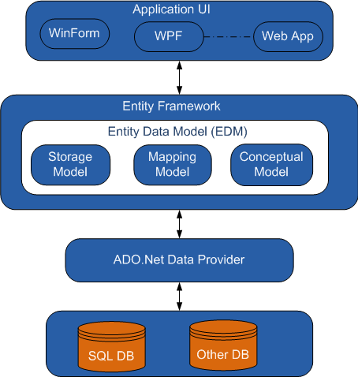

# TECHNOLOGIES

## WCF:

Windows Communication Foundation infrastructure permettant de créer des applications

orientées service. À l’aide de WCF, vous pouvez envoyer des données sous forme de messages asynchrones d’un point de terminaison de service à un autre. Un point de terminaison de service peut faire partie d'un service disponible en continu et hébergé par IIS, ou il peut s'agir d'un service hébergé dans une application. Un point de terminaison peut être un client d'un service qui demande des données auprès d'un point de terminaison de service.

## API web

(Application Programming Interfaces soit « interface de programmation d'application » en français) sont des constructions disponibles dans les langages de programmation pour permettre aux développeuses et développeurs de créer plus facilement des fonctionnalités complexes. Elles fournissent une abstraction sur les parties de code plus complexes, fournissant ainsi une syntaxe plus facile à utiliser à la place.

## sujet

**CAHIER DE CHARGE**

Création d'une plateforme de gestion des absences pour la filire GINF,

C'est uniquement pour les enseignants GINF afin de simplifier la tâche,

l'enseignant pourra voir le pourcentage d'absences des cours chaque semaine pour comparaison,

il est également capable de marquer les absences ,

un email d'avertissement sera automatiquement envoyé à chaque élève une fois il dépasse le nombre d'absences autorisé

(3) dans un Module,

L'enseignant peut aussi envoyer un Email à n'importe quel élève pour contacter l'administration dans un cas ou un autre.

## Description

**CAHIER DE CHARGE**

on a posé que l'application va être connecté avec la base de donne de l'école donc on a pas besoin des interfaces pour "sign-up"

login en utilisant WCF réalisé avec asp.net qui respecte les normes de sécurité

tableau de bord pour visualiser le pourcentage d'absences de chaque niveau(GINF1,GINF2,GINF3) pour chaque semaine dans un module donné

interface pour marquer l'absence selon les modules du professeur connecté

un email d'avertissement va être envoyer à chaque élève une fois il dépasse 3 nombres d'absence dans un module interface pour voir liste des Etudiant avec nombre d'absence de chaque un dans un module donné interface pour envoyer un email à un élève dans un cas ou autre

Répartition des taches

Diagramme de Gantt :

Couramment utilisé en gestion de projet, le diagramme de Gantt est l'un des outils les plus efficaces pour représenter visuellement l'état d'avancement des différentes activités (tâches) qui constituent un projet. La colonne de gauche du diagramme énumère toutes les tâches à effectuer, tandis que la ligne d'en-tête représente les unités de temps les plus adaptées au projet (jours, semaines, mois etc.). Chaque tâche est matérialisée par une barre horizontale, dont la position et la longueur représentent la date de début, la durée et la date de fin.

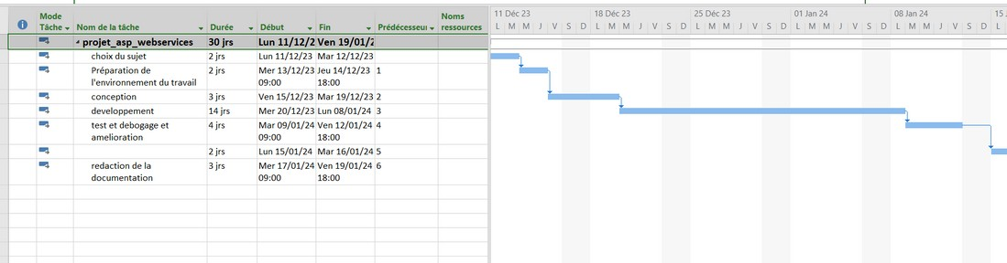En établissant ce digramme au fur et à mesure de l’avance de notre projet, nous avons pu alors visualiser d’un seul coup d’œil les différentes tâches à envisage, la date de début et la date de fin de chaque tâche, la durée escomptée de chaque tâche, le chevauchement éventuel des tâches, et la durée de ce chevauchement ainsi que la date de début et la date de fin du projet dans son ensemble.

## Les Composants du projet

**WCF réalisé avec asp. net pour l ' authentification**

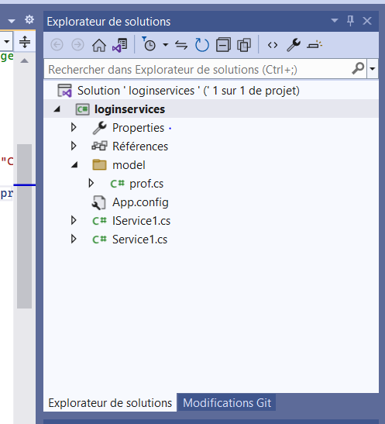

# TEST DE WCF POUR AUTHENTIFICATION

## Les Composants du projet

**WEB API réalisé avec asp. net pour l ' envoi des EMAILs**

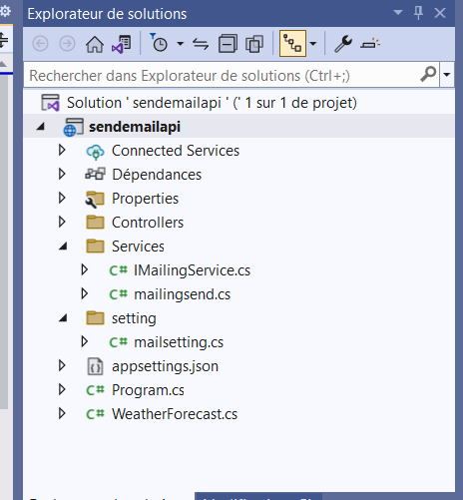

# TEST DE WEB-API POUR L'ENVOI DES MAILS

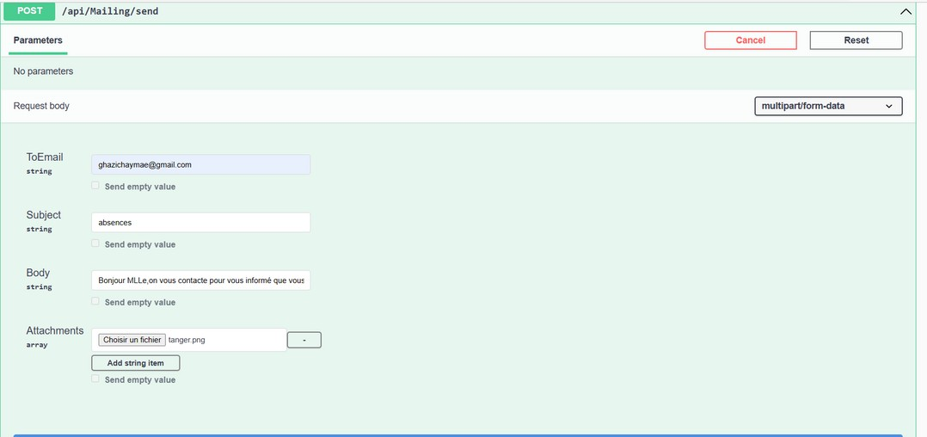

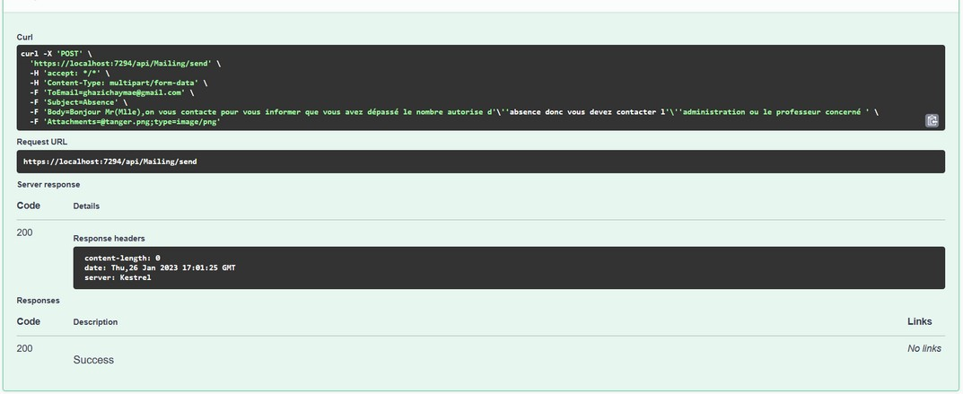

**EMAIL REÇUS**

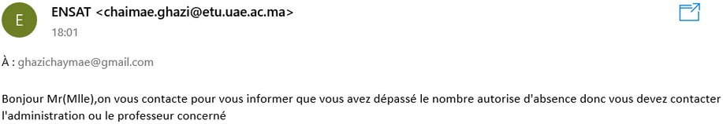

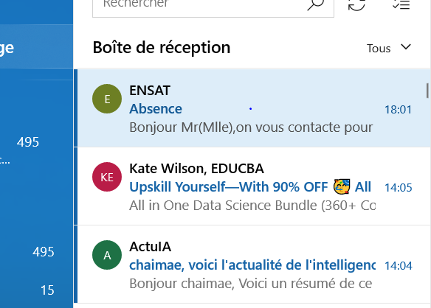

# BASE DE DONNEES

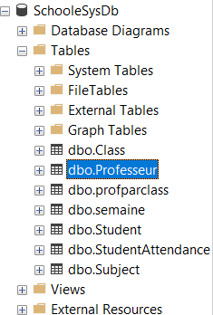

## Les Composants du projet

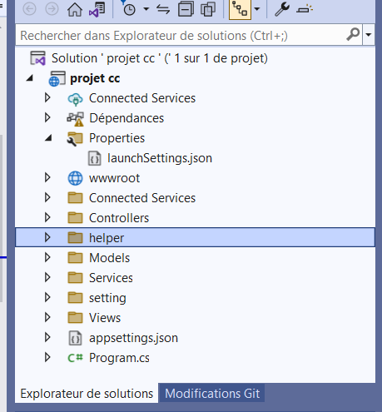**Le projet ASP. NET core 6 mvc**

**Classes generees avec ENTITY FRAMEWORK ( database First)**

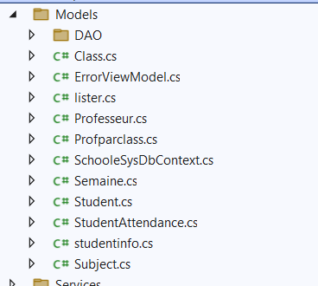

**Les vues**

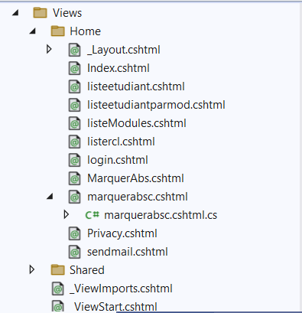

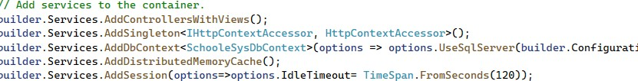**L' ajout de connexion au Base de données et l ' option de Session**

**i l lustration**

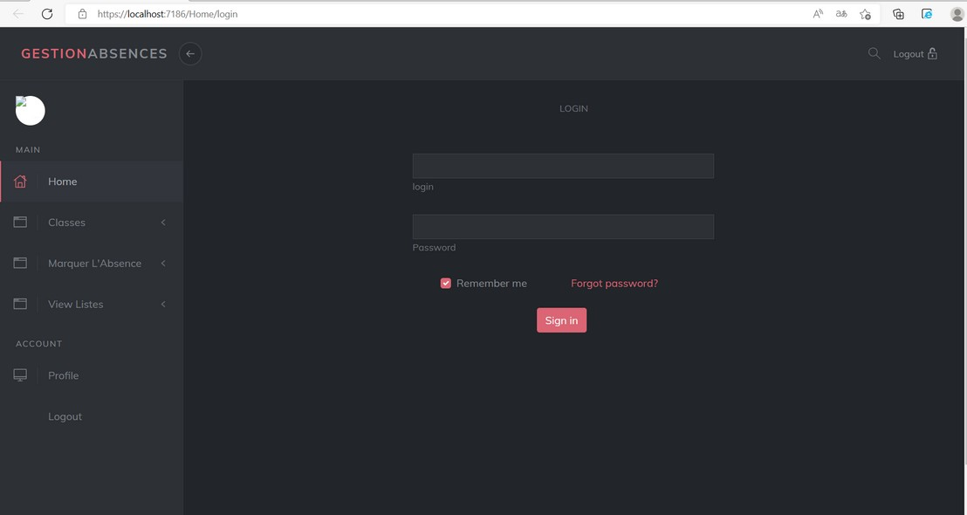**première interface**

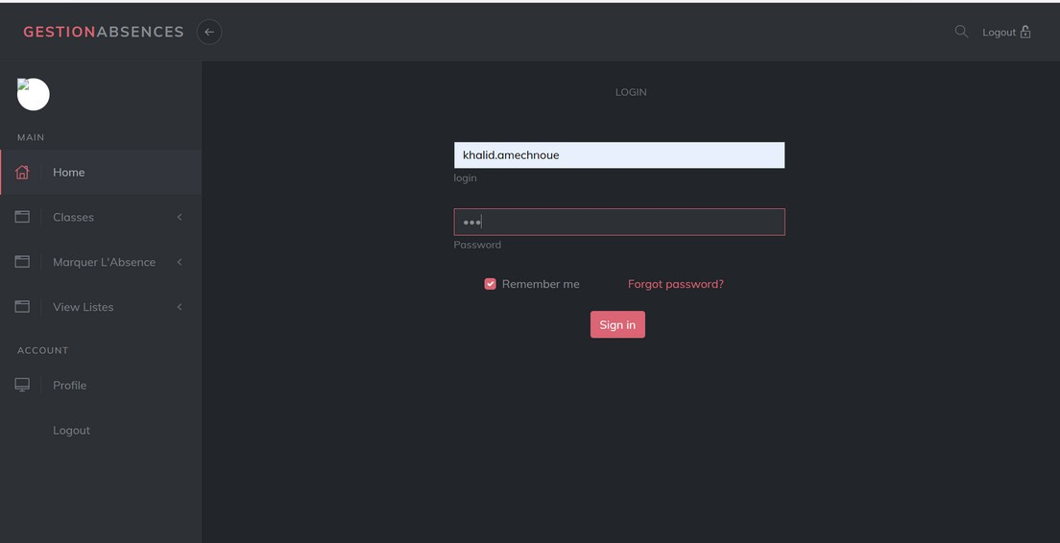**l ' espace de " login", utilisateur ne peut accéder a rien sauf s' i l s' authentifie avec un correct login et mot de passe**

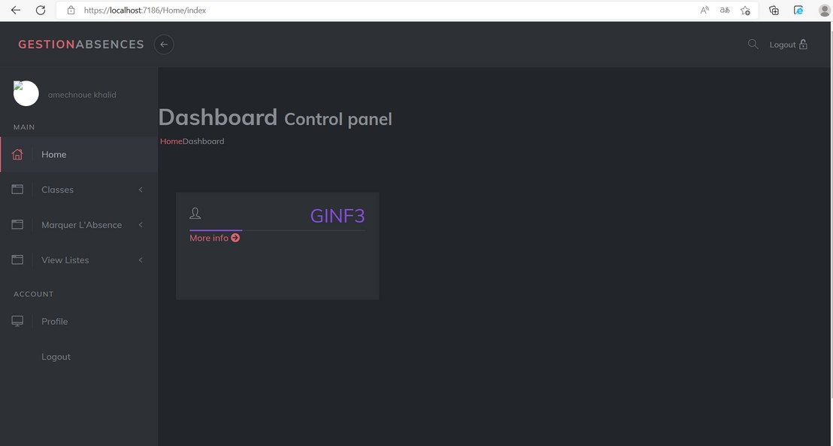**l ' espace consacre pour le Dashboard pour l ' affichage de pourcentage d' absence**

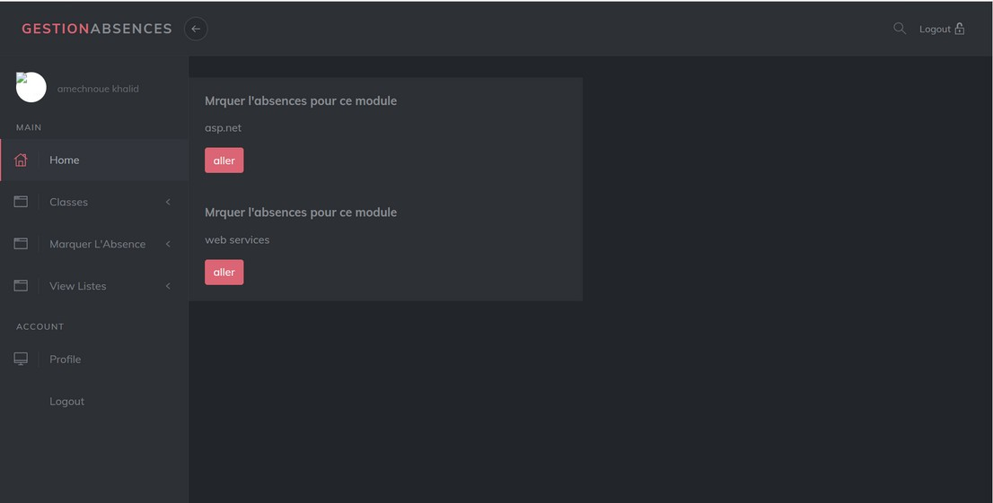**choix du module pour marquer l ' absence, les modules sont affichées en fonction du professeur connecté**

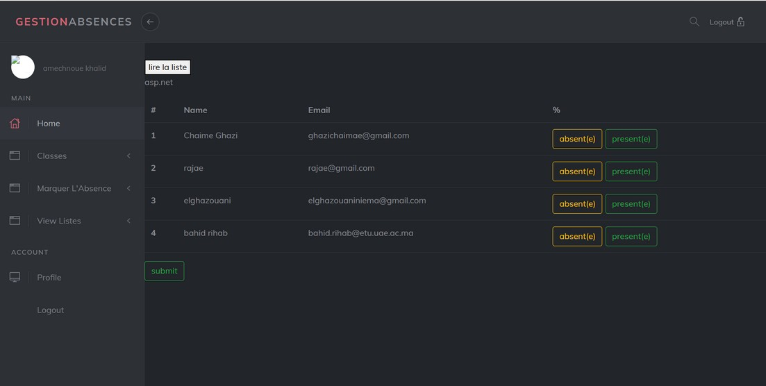**l ' interface pour marquer l ' absence , i l suffit de cliquer sur absent mais au raison de la possibilité du faute de frape i l peut l ' annuler en tapant sur présent**

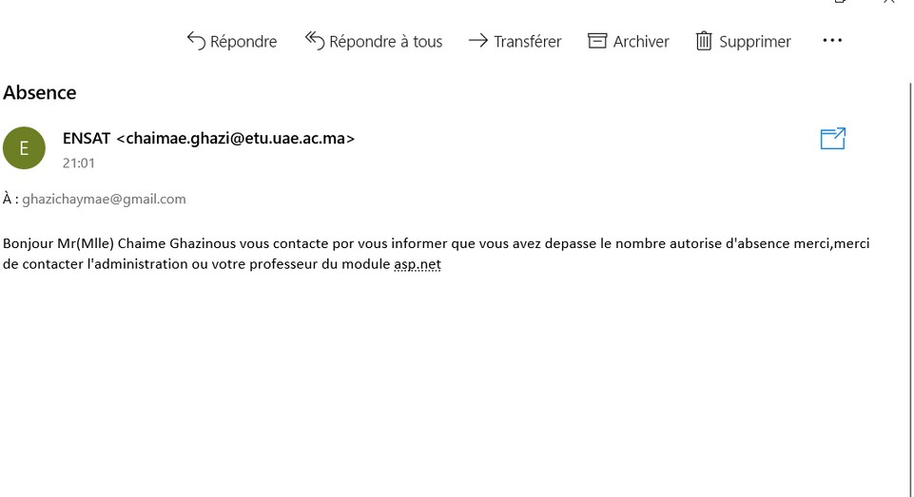

**une fois l ' élève dépasse 3 nbres d' absences un email d' avertissement sera envoyé a cet élève en mentionnant son nom et le module concerné**

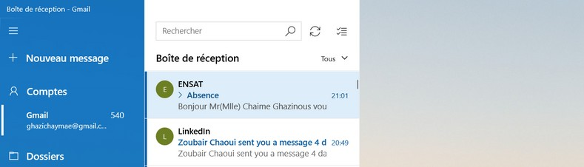

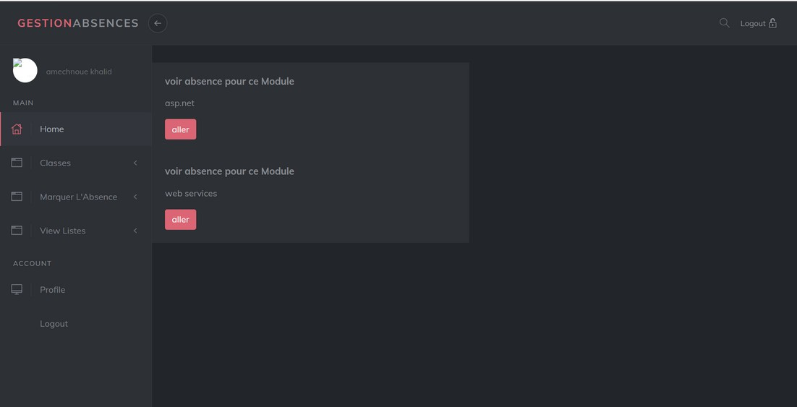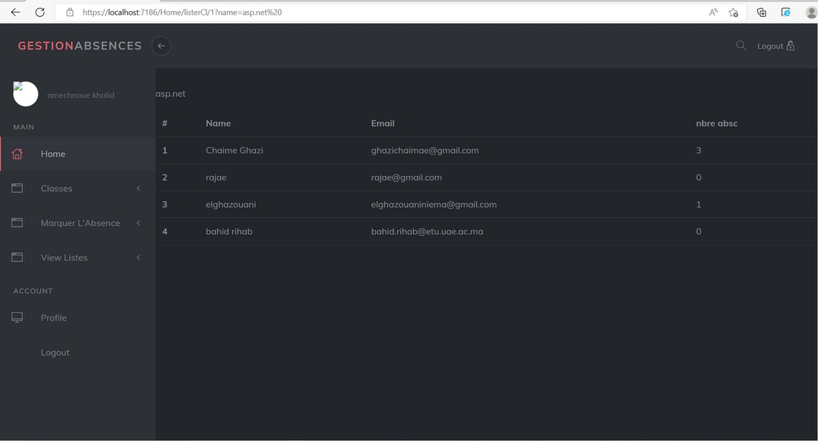**choisir le module pour voir nombre d' absence pour chaque étudiant**

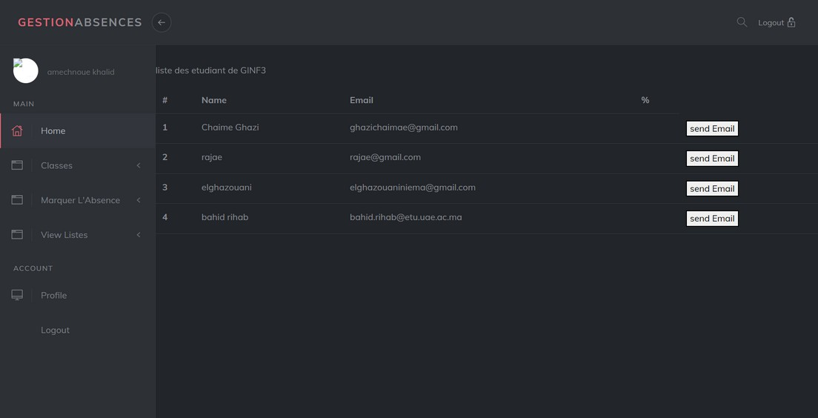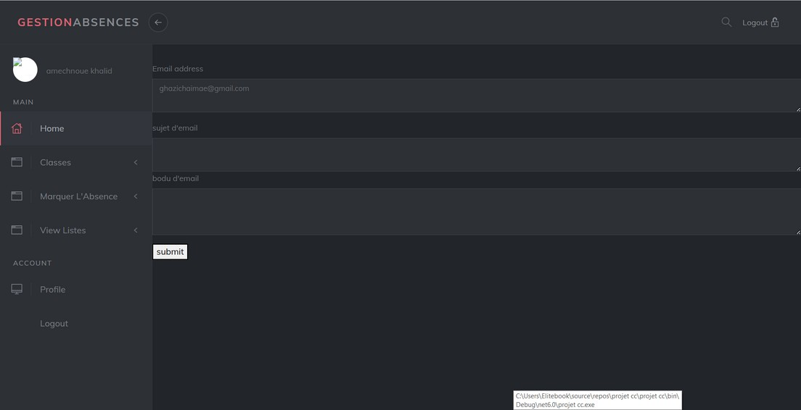**possibilité d' envoyer un email a un étudiant d' un niveau pricise**

**récupération des niveaux enseignées par le professeur connecté**

